Esta carpeta contiene 2 soluciones de visual studio community 2022, cada uno representa 1 ejemplo de implementación de código en glut y en glfw.

Para el ejemplo llamado Tarea01_glut, se debe instalar la librería glut se usó Administrar paquetes NuGet y se instaló la librería freeglut.3.2.2.v140 con versión 1.0.0

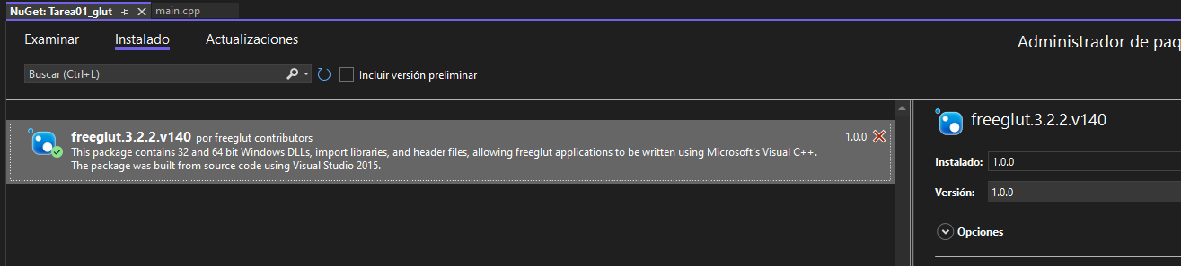

Para el ejemplo llamado Tarea01_glfw, para poder ejecutar el ejemplo en x64, se debe nuevamente agregar la librería glfw desde propiedades

1. En el proyecto clic derecho y seleccionar propiedades

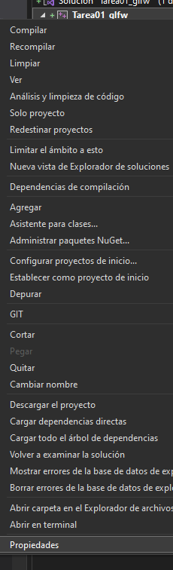

1. En vinculador > Directorios de bibliotecas adicionales: buscar en el computador el directorio del proyecto, dentro se encuentra la carpeta libs, añadir el directorio libs.  
   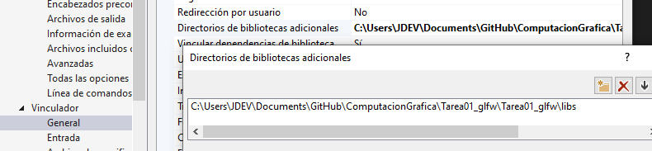
2. En C/C++>General>Directorio de inclusión adicionales: buscar en el computador el directorio del proyecto, dentro se encuentra la carpeta include, añadir el directorio de include.

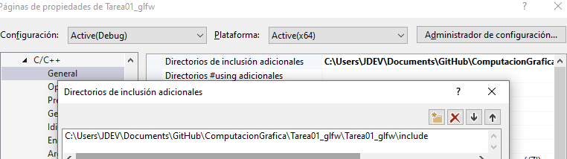

1. En vinculador > Entrada > Dependencias adicionales: escribir las librerías opengl32.lib y glfw3.lib

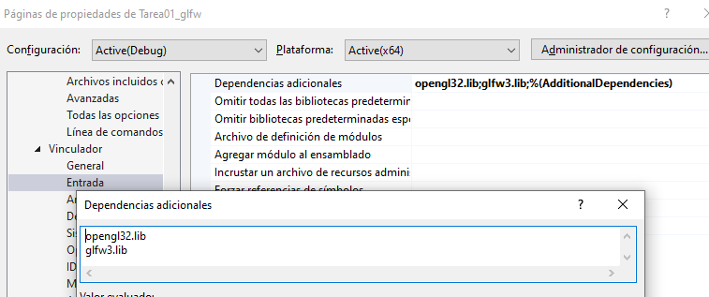

1. Se creo un archivo de tipo encabezado llamado linmath.h con el código del github, ya esta presente en el proyecto, no es necesario crearlo.

<https://raw.githubusercontent.com/introtocomputerscience/OpenGLExampleGLFW/master/OpenGL-Test/linmath.h>